微信缴费平台操作说明
为方便学生缴纳费用，减少学生携带现金所带来的风险，学院已开通微信缴费，关注永城职业学院微信公众号后即可完成需要缴纳的费用。具体操作步骤如下：
一、微信界面搜索公众号“永城职业学院”。点击“关注”。
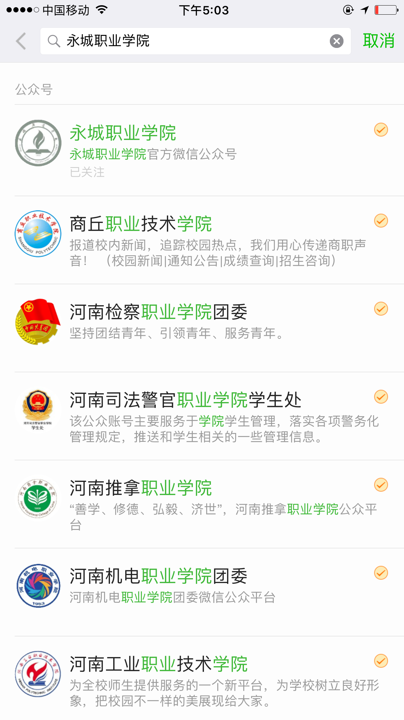
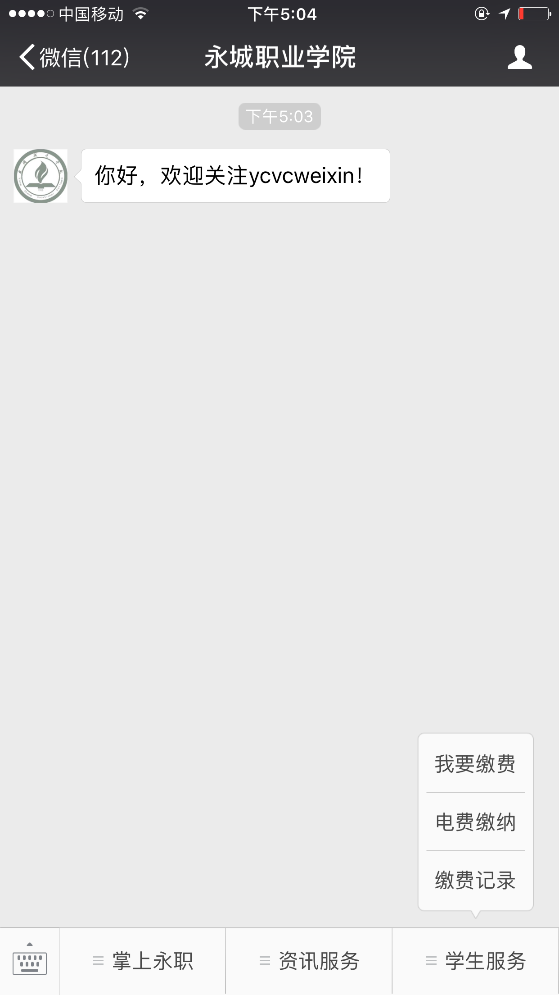
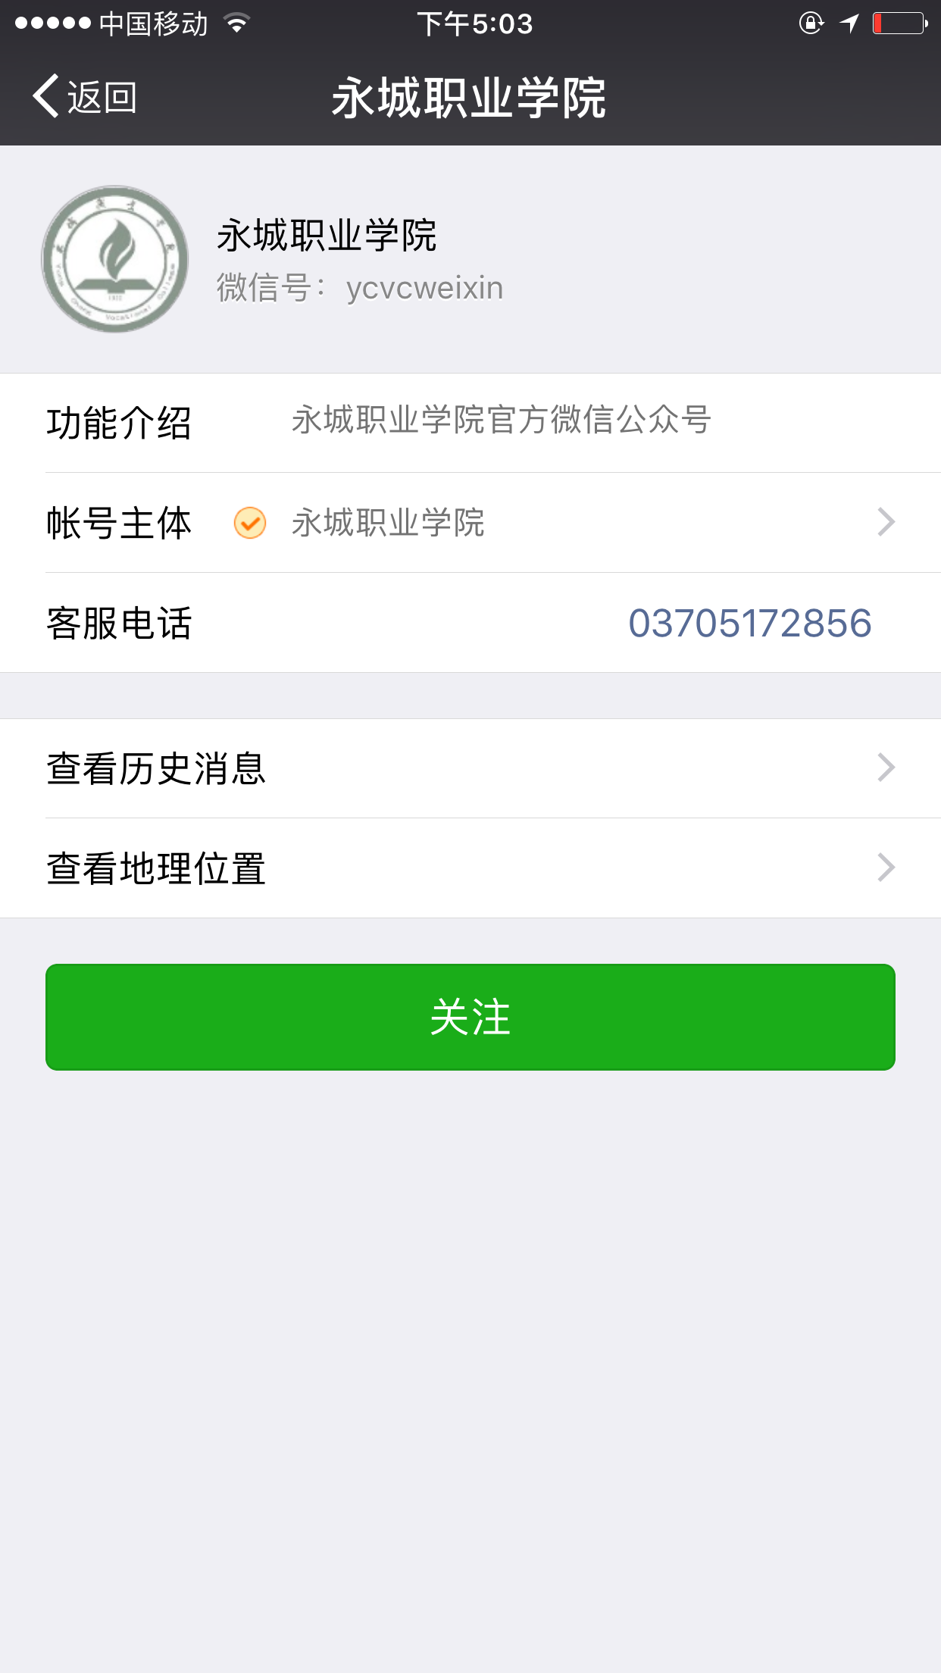
二、点击菜单栏“学生服务”——“电费缴纳”
三、点击“缴费”

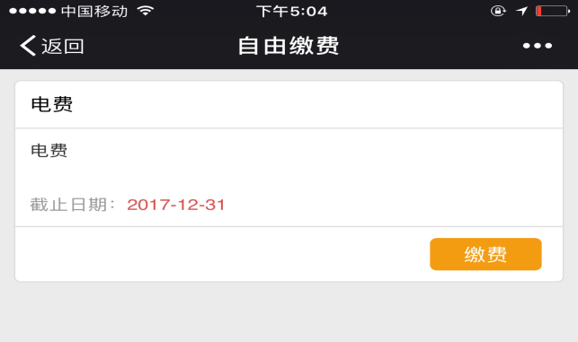
四、按照要求输入缴费信息（备注填写宿舍号）。点击“确认缴费”
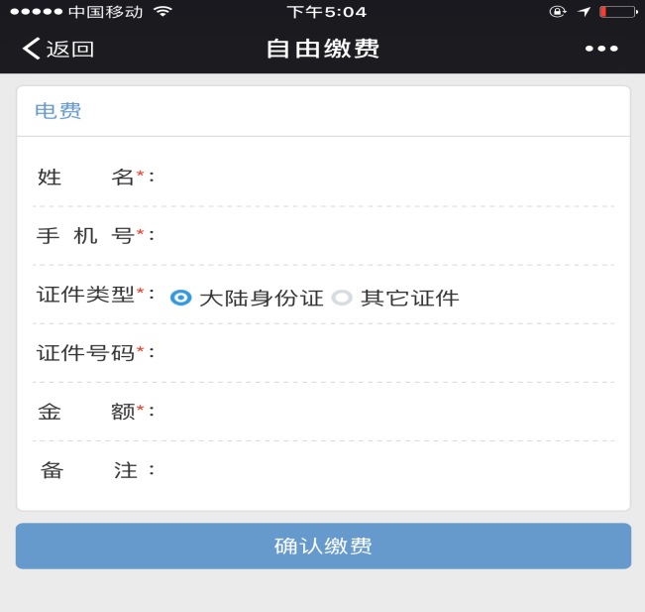

五、确认信息无误后点击“支付”。
六、完成缴费。
其他缴费功能正在开发中······

